Уроки 61–64. Создание web-сайта
Планируемые образовательные результаты:
 предметные – наличие основных представлений об организации и функционирования компьютерной сети Интернет; общие представления о технологии создания сайтов;
метапредметные – представления о компьютерных сетях распространения и обмена информацией, об использовании информационных ресурсов общества с соблюдением соответствующих правовых и этических норм, требований информационной безопасности;
личностные – способность и готовность к принятию ценностей здорового образа жизни за счет знания основных гигиенических, эргономических и технических условий безопасной эксплуатации средств ИКТ.

Решаемые учебные задачи:
- расширить, обобщить и систематизировать представления школьников о технологиях создания web-сайтов;
- закрепить умения поиска информации в сети Интернет по запросам с использованием логических операций;
- сформировать умения создания с использованием конструкторов (шаблонов) комплексных информационных объектов в виде веб- страницы, включающей графические объекты;
- закрепить представления о сетевом этикете;
- закрепить навыки безопасного поведения в сети Интернет.

Основные понятия, рассматриваемые на уроке:

структура сайта; навигация; оформление сайта;
шаблон страницы сайта; хостинг.

Используемые на уроке средства ИКТ:
 персональный компьютер (ПК) учителя, мультимедийный проектор, экран;
ПК учащихся.

Электронное приложение к учебнику:
презентация «Создание web-сайта» из электронного приложения к учебнику.

Особенности изложения содержания темы урока
Уроки строится на основе презентации «Создание web-сайта» из электронного приложения к учебнику.
Основная часть уроков – практическая работа над собственным сайтом. Для еѐ организации рекомендуется в качестве инструмента Конструктор школьных сайтов (http://www.edusite.ru/):

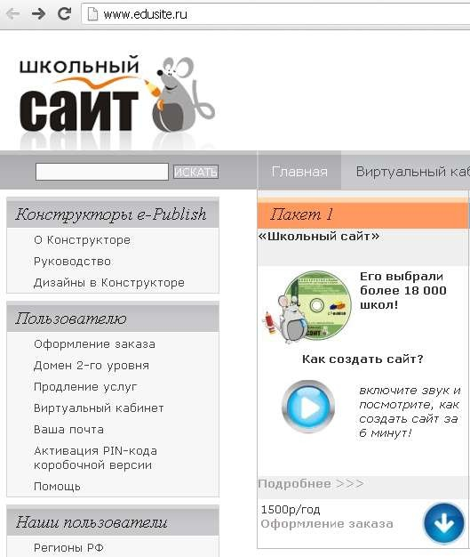

Важно, чтобы учащиеся прошли все этапы создания сайта, включая его размещение в Интернете.

